IAM

- O IAM permite conceder acesso granular a recursos específicos do Google Cloud e ajuda a impedir o acesso a outros recursos. O IAM permite que você adote o princípio de segurança de privilégio mínimo, o que indica que ninguém precisa ter mais permissões do que o realmente necessário.

1) Como funciona
- No IAM, a permissão para acessar um recurso não é concedida diretamente ao usuário final. Em vez disso, as permissões são agrupadas em roles.
- você consegue criar novas roles para acesso aos recursos desejados.
- você consegue criar service accounts Para que aplicações acessem a gcp ou pra que recursos internos acessem recursos internos. Assim como nos usuários service account necessitam de roles com as permisões necessárias.
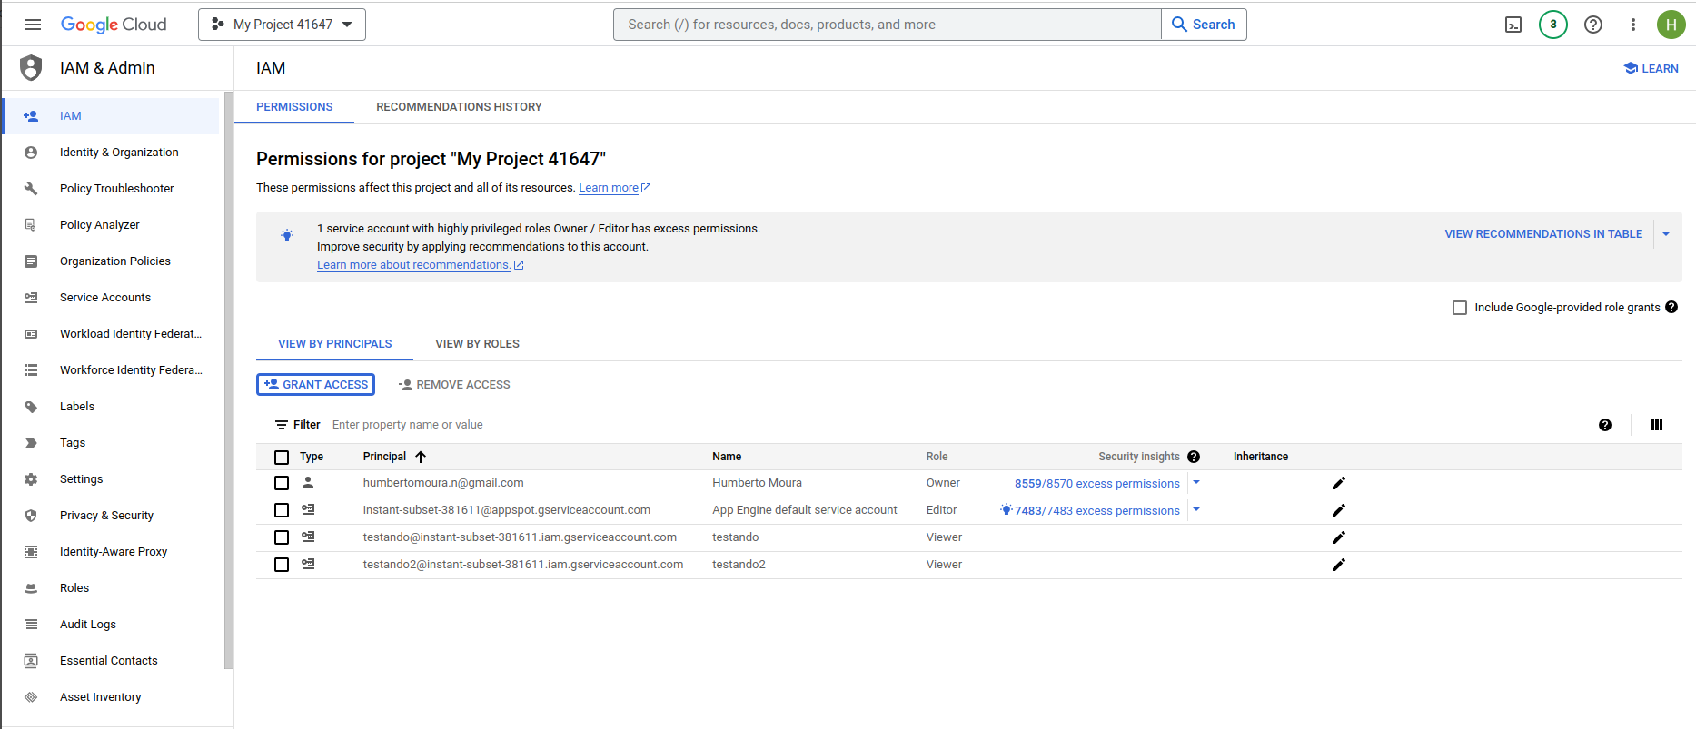

1.x)Comandos Gcloud
- verificar qual é o serviceaccount usado
gcloud config list

2) Diagrama de permissões
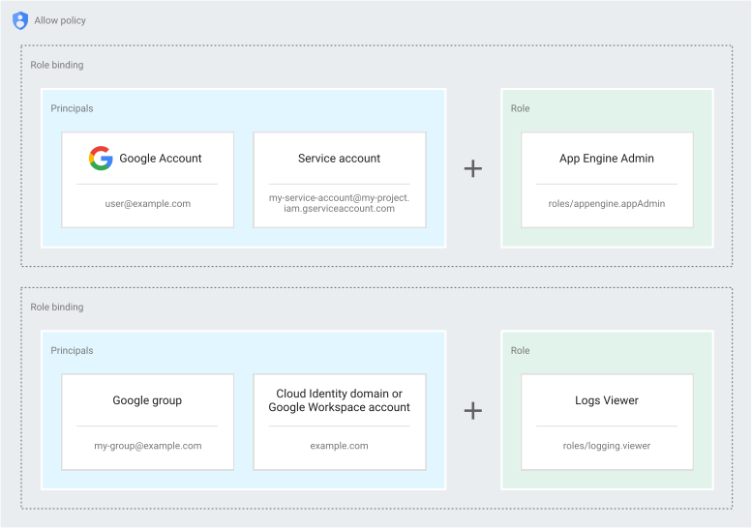
Este modelo de gerenciamento de acesso tem três partes principais:
- Principal. Um principal pode ser uma Conta do Google (para usuários finais), uma conta de serviço (para aplicativos e cargas de trabalho de computação), um Grupo do Google ou uma conta do Google Workspace ou um domínio do Cloud Identity. que pode acessar um recurso. Cada principal tem um identificador próprio, que normalmente é um endereço de e-mail.
- Roles: Uma role é um conjunto de permissões. Com as permissões, você determina quais operações são permitidas em um recurso. Ao conceder um papel a um membro, você concede todas as permissões contidas nele.
- Policy. A política de permissão é um conjunto de vinculações de papéis que associa um ou mais principais a papéis individuais. Quando você quiser definir quem (principal) tem qual tipo de acesso (papel) em um recurso, crie uma política e anexe ela ao recurso podemos colocar Políticas nos projetos nas pastas e até no organization. Existem Políticas de negação também.
No diagrama anterior, por exemplo, a política de permissão vincula principais, como user@example.com,a papéis, como o Administrador do App Engine(roles/appengine.appAdmin). Se a política de permissão estiver anexada a um projeto, os membros receberão os papéis especificados no projeto.

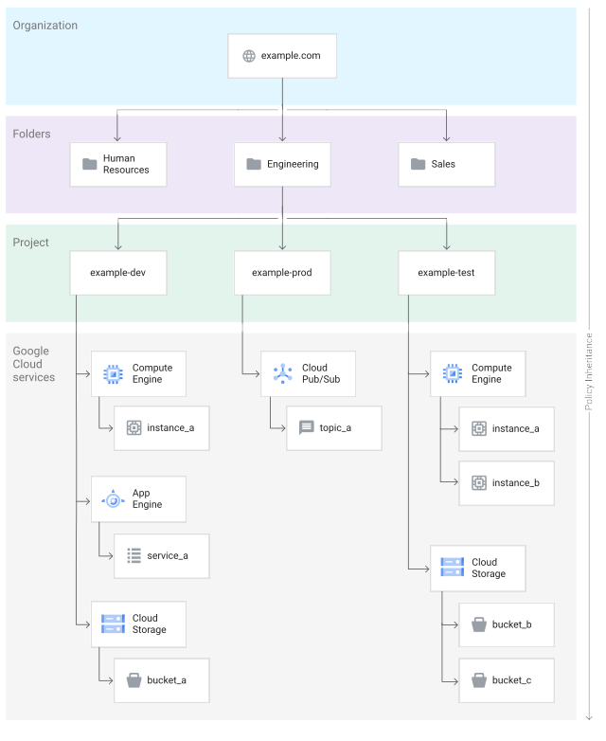
- É possível definir uma política de permissão em qualquer nível da hierarquia de recursos: no nível da organização, da pasta, do projeto ou do recurso. Os recursos herdam as políticas de permissão de todos os recursos pai. A política de permissão efetiva de um recurso é a união da política de permissão definida nele e das políticas de permissão herdadas de níveis superiores na hierarquia. Essa herança de política é transitiva; Em outras palavras, os recursos herdam as políticas de permissão do projeto, que herdam as políticas de permissão das pastas, que herdam as políticas de permissão da organização. Portanto, as políticas de permissão no nível da organização também se aplicam no nível do recurso.

